1. Графы

Задание 1.1

1. Охарактеризовать граф.
2. Выписать матрицу смежности графа.
3. Вычислить степени вершин.

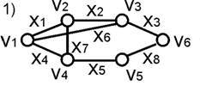

Решение:
Данный граф является неографом, так как его ребра не ориентированные и не имеют начало и конец.

Ст. V₁ =3
Ст. V₂ =3
Ст. V₃ =3
Ст. V₄ =3
Ст. V₅ =2
Ст. V₆ =2

Матрица смежности графа
 | Х₁ | Х₂ | Х₃ | Х₄ | Х₅ | Х₆ | Х₇ | Х₈
V₁ | 1 | 0 | 0 | 1 | 0 | 1 | 0 | 0
V₂ | 1 | 1 | 0 | 0 | 0 | 0 | 1 | 0
V₃ | 0 | 1 | 1 | 0 | 0 | 1 | 0 | 0
V₄ | 0 | 0 | 0 | 1 | 1 | 0 | 1 | 0
V₅ | 0 | 0 | 0 | 0 | 1 | 0 | 0 | 1
V₆ | 0 | 0 | 1 | 0 | 0 | 0 | 0 | 1

Задание 1.2

1. По матрице инцидентности нарисовать граф.
2. Охарактеризовать граф.
3. Назвать специальные вершины графа.
4. Вычислить полустепени вершин.
5. Выписать цикл, цепь, простой цикл, простую цепь.

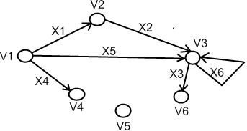

Решение:
Данный граф называется орграфом, так как его ребра ориентированы и имеют начало и конец.
V4 и V6 – висячие вершины;
V5 – изолированная вершина.
Полустепень захода: V2 = 1; V3 = 3; V4 = 1; V6 = 1.
Полустепень исхода: V1 = 3; V2 = 1; V3 = 2.
Цепь:

Х1 Х2 Х6 Х3
Х5 Х6 Х3

Простая цепь:

Х1 Х2 Х3
Х5 Х3

Цикл: ????

V3 V3
Простой цикл: ????

V3 V3

Задание 1.3

1. Нагрузить граф задания 1.1. согласно матрице длин дуг и нарисовать.
2. По алгоритму окрашивания найти кратчайший путь между вершинами V1 и V6.
3. Построить покрывающее дерево с корнем в вершине V1.

 | Х₁ | Х₂ | Х₃ | Х₄ | Х₅ | Х₆
V₁ |  | 4 | 6 | 3
V₂ | 4 |  | 3 | 2
V₃ | 6 | 3 |  |  |  | 2
V₄ | 3 | 2 |  |  | 3
V₅ |  |  |  | 3 |  | 2
V₆ |  |  | 2 |  | 0

Решение:

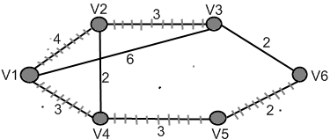

Окрасила вершину V1. d(V1) = 0, d(x) = для любого x V1 и x = V1.

1. d (V2) = 4
d (V3) = 6
d (V4) = 3 – наименьшее; закрашиваю вершину V4 и дугу (V1, V4) или (V4, V2)
y = V4
2. d (V2) = 4 – наименьшее; закрашиваю вершину V2 и дугу (V1, V2)
d (V3) = 6
d (V5) = min (6; 3+3) = 6
d (V6) =
y = V2
3. d (V3) = 6 – наименьшее; закрашиваю вершину V3 и дугу (V2, V3)
d (V5) = 6
d (V6) =
y = V3
4. d (V5) = 6 – наименьшее; закрашиваю вершину V5 и дугу (V4, V5)
d (V6) = min (8; 6+2) = 8
y = V5
5. d (V6) = 8 – закрашиваю вершину V6 и дугу (V5, V6)

Кратчайший путь

V1 V3 V6.

Покрывающее дерево:

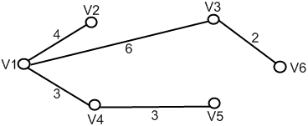

2. Сетевое планирование

Задание 2.1

1. Для задачи планирования поставки товаров оптовым покупателям построить сетевой график, привязанный к оси времени, согласно структурно-временной таблицы. Задание конкретного варианта расположено в одной из пяти правых колонок таблицы.
Содержание работ | Работа |  |  | Длитель-ность, t_{i}
Содержание работ | Коэффициент, с_{i} | Обозначение, а_{i} | Опорная, а_{j} | Длитель-ность, t_{i}
отбор товара | 0,1 | a₁ | - | 2
подготовка к отправке | 0,2 | a₂ | a₁ | 3
выписка накладных | 0,3 | a₃ | a₂ | 1
определение объема отгрузки | 0,4 | a₄ | a₃ | 1
проверка цен | 0,5 | a₅ | a₃ | 1
оформления счета | 0,6 | a₆ | a₅ | 1
заказ автомашин для перевозки товара | 0,7 | a₇ | a₄ а₆ | 3
отправка счета покупателю | 0,8 | a₈ | a₄ а₆ | 1
проверка товара по счету | 0,9 | a₉ | a₇ | 2
оплата счета | 1 | a₁₀ | a₈ | 12
погрузка товара и проверка кол-ва | 1,1 | a₁₁ | a₉ а₁₀ | 2
перевозка товара | 1,2 | a₁₂ | a₁₁ | 4
выгрузка и сверка с документами | 1,3 | a₁₃ | a₁₂ | 4

2. Вычислить временные параметры сетевой модели.
3. Построить критический путь, вычислить критическое время, нанести критический путь на сетевой график.
Решение:

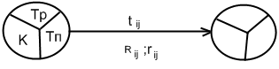

t_{ij} – время выполнения работ;
T_{p} – ранний срок наступления события;
K – номер вершины, при движении из которой было получено значение T_{p;}
T_{п} – поздний срок наступления события;
R_{ij} – полный резерв времени;
r_{ij} – свободный резерв времени.

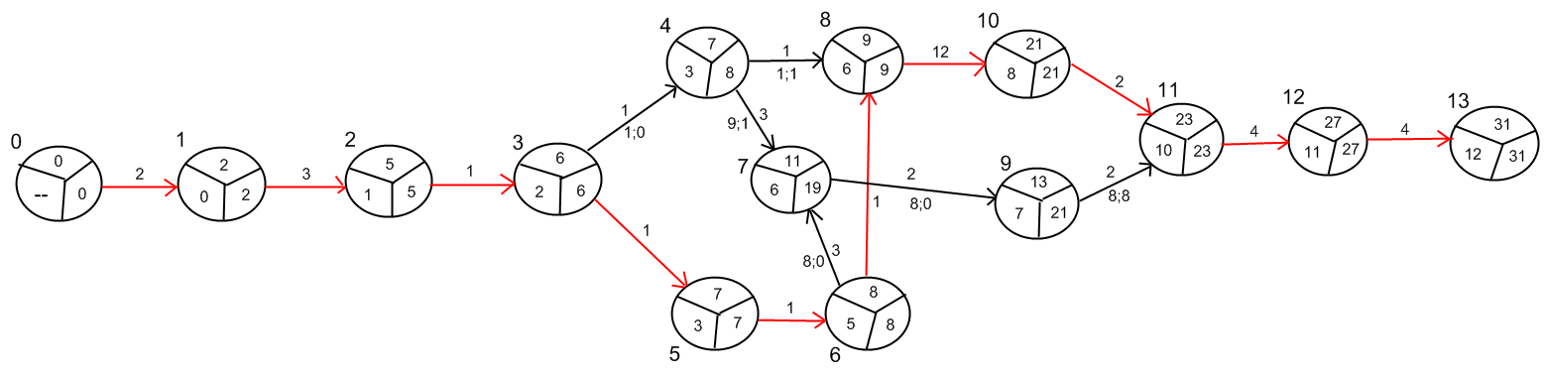

- критический путь.
Резервы нашла по формуле:

R_{ij} = - T_{i} - t_{ij}
r_{ij} = - - t_{ij}

На критическом пути резервов времени нет.

3. Система массового обслуживания (СМО)

Задание 3.1

Решить задачу для СМО с отказами:
В вычислительный центр с m ЭВМ поступают заказы на вычислительные работы. Если работают все m ЭВМ, то вновь поступающий заказ не принимается. Пусть среднее время работы с одним заказом составляет часов. Интенсивность потока заявок равна λ (1/ч). Найти вероятность отказа Р_{отк} и m₃ – среднее число занятых ЭВМ.

m | 3
λ | 0,25
Т_{обс}^{ср} | 3

Решение:
Интенсивность потока обслуживаний = = = 0,33. Интенсивность нагрузки ЭВМ по формуле

р = ; р = = 0,75.

Предельные вероятности состояний:

р₀ = (1 + р + + … + + … + )⁻¹; р₀ = (1 + 0,75 + 0,75²/ 2! + 0,75³ / 3!)⁻¹ = 0,476 (нет ни одной заявки);
р_{к} = р^{к} / k! * р₀; р₃ = (0,75³ / 3!) * 0,476 = 0,033 (заняты три ЭВМ).

Вероятность отказа (когда заняты три ЭВМ), таким образом, Р_{отк} = р₃ = 0,033.
Относительная пропускная способность центра: Q = 1 - Р_{отк} ; Q = 1 – 0,033 = 0,967, т. е. в среднем из каждых 100 заявок вычислительный центр обслуживает 96,7 заявок.
Абсолютная пропускная способность центра А = λ Q; А = 0,25 * 0,967 = 0,242, т. е. в один час в среднем обслуживается 0,242 заявки.
Среднее число занятых ЭВМ: = А / ; = 0,242 / 0,033 = 0,725, т. е. каждая из трех ЭВМ будет занята обслуживанием заявок в среднем лишь на 72,5 / 3 = 24,2%.

Задание 3.2

Решить задачу для СМО с ограниченной длиной очереди:
На автозаправочной станции установлены m колонок для выдачи бензина. Около станции находится площадка на L машин для их ожидания в очереди. На станцию прибывает в среднем λ машин в минуту. Среднее время заправки одной машины мин. Требуется определить вероятность отказа Р_{отк} и среднюю длину очереди М_{ож}.

m | 3
L | 3
λ | 2
 | 1

Решение:

= 1 / = 1 мин.

Нахожу:

р = λ / = 2 / 1 = 2, р / m = 2 / 3, тогда
р₀ = [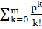 + 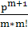 * 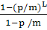]⁻¹ = [1 + 2 + 2² / 2! + 2³ / 3! + 2⁴ / 3*3! * 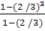]⁻¹ 0.122
Р_{отк} = P_{m+L} = 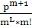 * p₀ = (p/m)^{L} * (p^{m}/m!)*p₀ = (2/3)³ * (2³/3!) * 0.122 = 0.048;
М_{ож} = 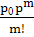 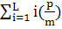^{i} = (0.122*2³/3!) * [2/3 + 2(2/3)² + 3*(2/3)³] = 0.35

Таким образом, Р_{отк} = 0,048, М_{ож} = 0,35 машины.

4. Игры

Задание 4.1

1. Решить игру в чистых стратегиях.
2. Выписать седловые точки.
3. Вычислить цену игры.

 | В₁ | В₂ | В₃ | В₄
А₁ | 1 | 4 | 1 | 2
А₂ | 0 | 5 | 0 | 3
А₃ | 1 | 3 | 1 | 3

Решение:

Седловые точки: (А1,В1); (А3,В1); (А1,В3); (А3,В3). V (цена игры) = 1.

Задание 4.2

1. Решить игру.
Указание: использовать принцип доминирования.

 | В1 | В2 | В3 | В4 | В5
А1 | -2 | 1 | 3 | 0 | 1
А2 | -3 | -4 | 2 | -1 | -4
А3 | 1 | -5 | 6 | 3 | -5
А4 | -2 | 1 | 3 | 0 | 1

Решение:

Задание 4.3

1. Решить игру 2 х n графическим методом.

 | В1 | В2 | В3 | В4
А1 | -1 | 1 | -1 | 2
А2 | 0 | -1 | 2 | -2

Решение:

B – верхняя цена игры

А = (0,4;0,6)
= 1.

5. Список литературы

1. Н. Ш. Кремер, Б. А. Путко, И. М. Тришин, М. Н. Фридман. Исследование операций в экономике: Учебн. Пособие для вузов/ Под ред. проф. Н. Ш. Кремера. – М.: Банки и биржи, ЮНИТИ, 1997.
2. Е. В. Бережная, В. И. Бережной. Математические методы моделирования экономических систем: Учеб. пособие. – М.: Финансы и статистика, 2001.

3. Лабскер Л. Г., Бабешко Л. О. Игровые методы в управлении экономикой и бизнесом: Учеб. пособие. – М.: Дело, 2001. – 464 с.

4. Шикин Е. В., Чхартишвили А. Г. Математические методы и модели в управлении: Учеб. пособие. - М.: Дело, 2000. – 440 с.
5. Шапкин А.С., Мазаев Н.П. Математические методы и модели исследования операций: Учебник. – М.: Издательско-торговая корпорация "Дашков и К", 2004.

